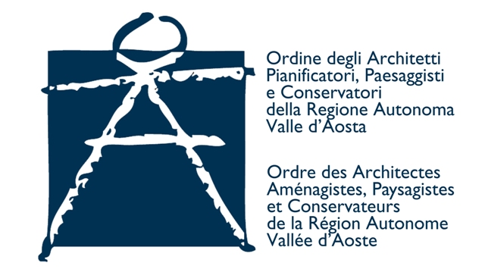

Convegno
Alpi partecipate. Formazione e ricerca in ambito alpino
Aosta, Sala M. Ida Viglino, Palazzo Regionale
sabato 23 novembre 2019, ore 09.15

SCHEDA DI REGISTRAZIONE (*)

Nome e Cognome ...................……………………................................................................................……
Qualifiche per esteso ......................….................................................................................…………….…
Indirizzo ....................................................................................................................................................
CAP ...................................... Città …………………………………………………..………………..……...
Telefono ufficio: prefisso ...................... n. …...…....................... cellulare .................................................
E-mail …………………...................................................................................................................................

parteciperò non parteciperò

L’Ordine degli Architetti, Pianificatori, Paesaggisti e Conservatori della  Valle d’Aosta ha attribuito 4 CFP | Il Collegio Regionale Geometri e Geometri Laureati della Valle d’Aosta ha attribuito 2 CFP | L’Ordine degli Ingegneri della Valle d’Aosta ha attribuito 4 CFP

Presentazione del Quaderno n. 47
Alpi in divenire. Architetture, comunità, territori
Aosta, Sala Biblioteca regionale
venerdì 22 novembre 2019, ore 17.30

parteciperò non parteciperò

L’Ordine degli Architetti, Pianificatori, Paesaggisti e Conservatori della  Valle d’Aosta ha attribuito 2 CFP | Il Collegio Regionale Geometri e Geometri Laureati della Valle d’Aosta ha attribuito 1 CFP | L’Ordine degli Ingegneri della Valle d’Aosta ha attribuito 2 CFP

Ai sensi dell’art. 13 D. Lgs. 196/03 e dell’art. 13 GDPR, La informiamo che, in caso di Sua adesione, i Suoi dati personali saranno oggetto di trattamenti che consentono la stampa di lettere, etichette e quant’altro necessario per l’inoltro delle comunicazioni e/o pubblicazioni curate dalla Fondazione Courmayeur Mont Blanc. Il trattamento dei dati avverrà mediante strumenti idonei a garantirne la sicurezza e la riservatezza e potranno essere comunicati e/o trattati da responsabili esterni del trattamento incaricati dal titolare. Tale trattamento potrà avvenire anche attraverso strumenti automatizzati, atti a memorizzarli, gestirli e trasmetterli, mantenuti in ambienti di cui è controllato l’accesso. Si informa che durante lo svolgimento degli Incontri sarà raccolto del materiale fotografico, audio e video. Tale materiale, potrà eventualmente essere divulgato attraverso canali digitali (mail, siti internet, web TV) e rimarrà a disposizione di quanti hanno partecipato agli Incontri o saranno interessati all’argomento. Il titolare del trattamento è la Fondazione Centro Internazionale su Diritto Società e Economia con sede in Via Roma, 88/d, 11013 Courmayeur (AO). Ai sensi degli artt. 16-17 GDPR potrà richiedere in qualsivoglia momento la modifica, la correzione e/o la cancellazione dei dati, ovvero l’esercizio di tutti i diritti previsti per Legge al Titolare/Responsabile del trattamento del dato presso la sede della Fondazione. La lettura di quanto qui esposto deve intendersi quale presa visione, in un documento separato, dell’Informativa Regolamento UE 2016/679 cd. GDPR, il cui testo aggiornato e per esteso è consultabile sul sito web: http://www.fondazionecourmayeur.it/gdpr-regolamento-generale-sulla-protezione-dei-dati.1.60.html

do il mio consenso non do il mio consenso

Data........................................ Firma................................................................
_____________________
(*) Si prega di compilare la presente scheda e di restituirla - possibilmente per telefax o e-mail - nel più breve tempo possibile - alla Segreteria del Convegno, c/o Fondazione Courmayeur Mont Blanc – Via Roma, 88/d - 11013 Courmayeur (AO), E-mail: info@fondazionecourmayeur.it - fax n. 0165.845919 - telefono 0165.846498.

